ĐỀ CƯƠNG KHTN 7 - HK2 - 2022-2023
- TRẮC NGHIỆM
- Trao đổi chất ở sinh vật bao gồm
A. Quá trình trao đổi chất giữa cơ thể với môi trường và chuyển hoá các chất diễn ra trong tế bào.
B. Quá trình trao đổi chất giữa cơ thể với môi trường.
C. Quá trình chuyển hoá các chất diễn ra trong tế bào
D. Quá trình phân giải chất hữu cơ trong tế bào.
- Quá trình trao đổi chất và chuyển hóa năng lượng trong cơ thể không có vai trò nào sau đây?
A. Cung cấp nguyên liệu cấu tạo nên tế bào và cơ thể.
B. Cung cấp năng lượng cho các hoạt động của tế bào và cơ thể.
C. Loại bỏ các chất thải để duy trì cân bằng môi trường trong cơ thể.
D. Giúp cơ thể tiếp nhận và phản ứng lại các kích thích từ môi trường.
- Cơ quan chính thực hiện quá trình quang hợp ở hầu hết các loài thực vật là:
A. Rễ cây B. Lá cây C. Thân cây D. Hoa
- Nguyên liệu của quá trình hô hấp tế bào gồm:
A. Glucose, oxygen  B. Nước, carbon dioxide | C. Carbon dioxide, năng lượng  D. Nước, carbon dioxide và năng lượng

- Yếu tố nào sau đây không ảnh hưởng đến quá trình hô hấp:
A. Nhiệt độ B. Ánh sáng C. Hàm lượng nước D. Nồng độ oxygen
- Ở động vật, chất dinh dưỡng gồm 4 nhóm chính: carbohydrate, lipid, protein, vitamin và khoáng chất
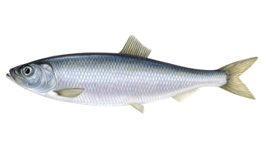 | 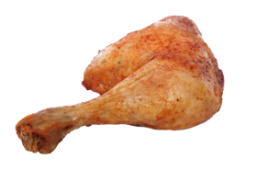 |  | 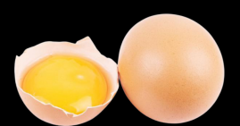
CÁ | THỊT | SỮA | TRỨNG
Các thực phẩm trên thuộc nhóm dinh dưỡng nào
- Protein B. Vitamin và khoáng chất C. Lipid D. Carbohydrate

- Bộ phận hút nước chủ yếu của cây ở trên cạn là (NB)
A. lá, thân, rễ. B. lá, thân. C. rễ, thân. D. rễ

- Khi đặt chậu cây cạnh cửa sổ, ngọn cây sẽ mọc hướng ra bên ngoài cửa sổ. Tác nhân gây ra hiện tượng cảm ứng này là
A. cửa sổ. B. ánh sáng. C. độ ẩm không khí. D. nồng độ oxygen.

- Tập tính bẩm sinh là những tập tính
A. Sinh ra đã có, được di truyền từ bố mẹ, chỉ có ở cá thể đó.
B. Sinh ra đã có, được di truyền từ bố mẹ, đặc trưng cho loài.
C. Học được trong đời sống, không được di truyền từ bố mẹ, chỉ có ở cá thể đó.
D. Học được trong đời sống, không được di truyền từ bố mẹ, đặc trưng cho loài.

- Ví dụ nào sau đây là tập tính bẩm sinh ở động vật?
A. Ve sầu kêu vào ngày hè oi ả B. Sáo học nói tiếng người
C. Khỉ tập đi xe đạp D. Trâu bò nuôi trở về chuồng khi nghe tiếng kẻng

- Phát triển ở sinh vật là
A. Là sự tăng lên về kích thước và khối lượng cơ thể do tăng lên về số lượng và kích thước tế bào.
B. Là sự biến đổi của cơ thể sinh vật bao gồm ba quá trình liên quan mật thiết với nhau là phân chia tế bào, phân hóa tế bào và phát sinh hình thái.
C. Là sự biến đổi của cơ thể sinh vật bao gồm ba quá trình liên quan mật thiết với nhau là sinh trưởng, phân hóa tế bào và phát sinh hình thái các cơ quan của cơ thể.
D. Là sự tăng lên về kích thước cơ thể

- Nhân tố bên ngoài ảnh hưởng đến quá trình sinh trưởng và phát triển của sinh vật là
A. Nhiệt độ B. Giới tính C. Hormone D. Yếu tố di truyền

- Quá trình cơ thể lấy các chất cần thiết từ môi trường và thải các chất không cần thiết ra ngoài môi trường được gọi là gì?
A. Chuyển hóa năng lương B. Trao đổi chất
C. Phân giải chất hữu cơ D. Quang hợp
- Đặc điểm nào không phù hợp với chức năng quang hợp ở lá:
- Phiến lá dẹt rộng C. Tế bào thịt lá chứa lục lạp
- Lớp biểu bì có khí khổng D. Mạng lưới gân lá thưa thớt
- Bào quan nào là nơi diễn ra hô hấp tế bào?
- Ti thể B. Lục lạp C. Màng tế bào D. Nhân

- Loài thực vật nào sau đây có thể thích nghi với môi trường khô hạn, thiếu nước kéo dài ?
A. Sen. B. Hoa hồng. C. Ngô. D. Xương rồng.

- Để chứng minh thực vật có tính hướng tiếp xúc trong thí nghiệm, nên sử dụng nhóm mẫu vật nào sau đây?
A. Cây đậu cô ve, bầu, bí, mướp. B. Cây hoa hướng dương, bầu, bí, mướp.
C. Cây cà, bầu, bí, mướp, dưa chuột. D. Cây hoa mười giờ, cây hoa hướng dương.

- Tập tính học được là những tập tính
A. Sinh ra đã có, di truyền từ bố mẹ, đặc trưng cho loài
B. Sinh ra đã có, không được di truyền từ bố mẹ, đặc trưng cho loài.
C. Hình thành trong quá trình sống của cá thể, thông qua học tập và rút kinh nghiệm.
D. Hình thành trong quá trình sống của cá thể, không qua học tập và rút kinh nghiệm.

- Ví dụ nào sau đây không phải là tập tính học được ở động vật?
A. Ve sầu kêu vào ngày hè oi ả B. Sáo học nói tiếng người
C. Khỉ tập đi xe đạp D. Trâu bò nuôi trở về chuồng khi nghe tiếng kẻng

- Phát biểu nào sau đây không đúng khi nói về vai trò của quá trình trao đổi chất và chuyển hoá năng lượng trong cơ thể ?
A. Tạo ra nguồn nguyên liệu cấu tạo nên tế bào và cơ thể.
B. Sinh ra nhiệt để giải phóng ra ngoài môi trường.
C. Cung cấp năng lượng cho các hoạt động sống của tế bào.
D.Tạo ra các sản phẩm tham gia hoạt động chức năng của tế bào.

- Nhiệt độ thuận thợi cho quá trình hô hấp ở sinh vật là:
A. Dưới 0⁰C B. 30-35⁰C C. 50⁰C D. Trên 100⁰C

II. TỰ LUẬN

25.1. Quan sát hình: Hãy xác định tên cực từ A, B của nam châm
A
B

25.2.Vùng không gian xung quanh nam châm có tính chất gì?

25.3. Hãy vẽ đường sức từ và xác định chiều đường của nam châm sau ( học sinh vẽ hình vào bài làm)

S
N

25.4. Vì sao có thể nói Trái Đất là một thanh nam châm khổng lồ?

26.1. Quan sát Hình 1 và hoàn thành bảng sau:
(1) …………………………………………………….  (2) ……………………………………………………. | 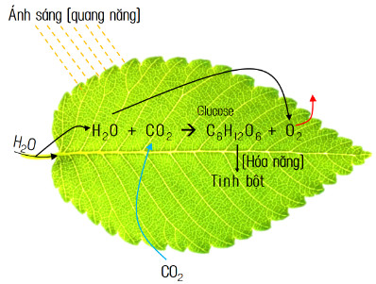  Hình 1. Mối quan hệ giữa trao đổi chất và chuyển hóa năng lượng trong quang hợp
  Quang hợp | Quá trình trao đổi chất | Chất lấy vào | Chất tạo ra
  Quang hợp | Quá trình trao đổi chất | …(1)… | …(2)…

26.2. Kể tên cơ quan trao đổi khí ở các loài động vật trong hình sau? (TH)
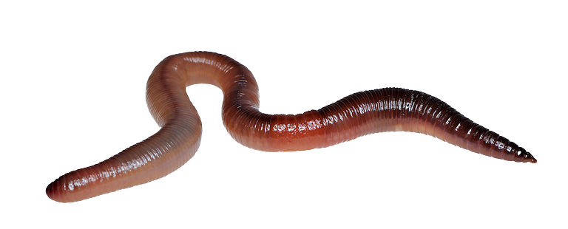 | 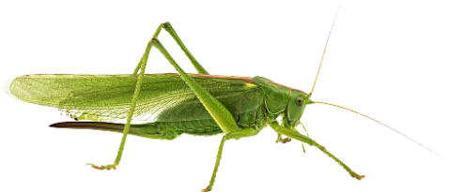 | 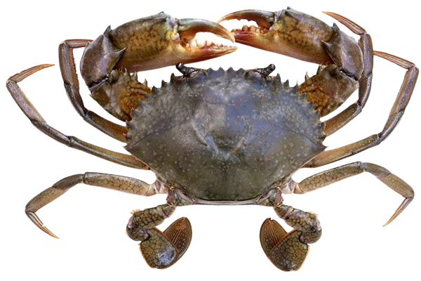 | 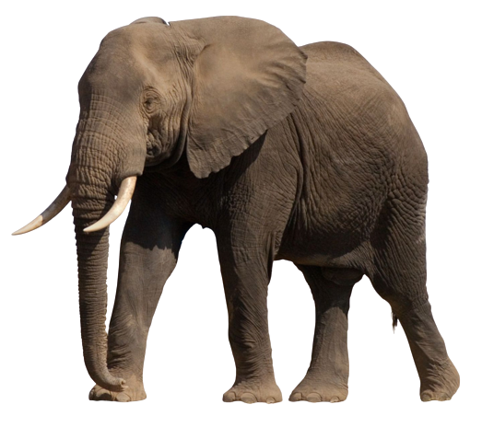
Cơ quan trao đổi khí là…………………. | Cơ quan trao đổi khí là…………………. | Cơ quan trao đổi khí là…………………. | Cơ quan trao đổi khí là………………….

27.1. Nêu 2 vai trò của quá trình thoát hơi nước ở lá

27.2. Để cây trồng sinh trưởng và phát triển tốt cần làm gì?

27.3. Vận dụng những hiểu biết về trao đổi chất và chuyển hoá năng lượng ở thực vật, em hãy để xuất 1 biện pháp bón phân hợp lí cho cây?

- Cho các từ sau “kích thước, chiều cao, cân nặng, khối lượng”, hãy chọn từ thích hợp điền vào chỗ trống để hoàn thành khái niệm “Sinh trưởng ở sinh vật”
Sinh trưởng là sự tăng lên về …(1)… và …(2)… cơ thể do tăng lên về số lượng và kích thước tế bào.
(1)………………………., (2) ……………………..

29.1. Quan sát Hình 1 và hoàn thành bảng sau:
(1) …………………………………………………….  (2) ……………………………………………………. | Hình 1. Mối quan hệ giữa trao đổi chất và chuyển hóa năng lượng trong quang hợp
  Quang hợp | …(1)… | Chất lấy vào | Chất tạo ra
  Quang hợp | …(1)… | CO₂ | O₂
  Quang hợp | …(2)… | Năng lượng hấp thụ | Năng lượng tạo thành
  Quang hợp | …(2)… | Quang năng | Hóa năng
29.2. Điền vào chỗ trống:
........(1)........... ở lá là động lực để vận chuyển nước và chất khoáng từ rễ lên lá
Khi tế bào ......(2)......... hút nhiều nước thì khí khổng mở rộng làm tăng cường thoát hơi nước.
(1) …………………………………………………….(2) …………………………………………………….

30.1. Tại sao rễ các loài cây sống vùng sa mạc lại mọc dài và lan rộng?

30.2. Điền nội dung còn thiếu trong hình sau
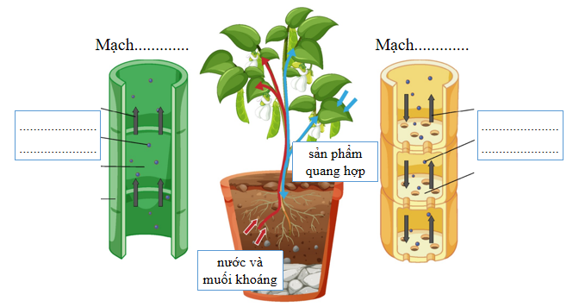
- Vì sao vào những ngày khô hanh, độ ẩm không khí thấp hoặc những ngày nắng nóng cần phải tưới nhiều nước cho cây?

32.1. Hãy sắp xếp theo thứ tự tăng dần về nhu cầu nước của các loài sau đây: mèo, lợn, thằn lằn, lạc đà?

32.2. Các loại thực phẩm bị ô nhiễm sẽ gây ra những hậu quả gì cho người sử dụng?

32.3.Nếu là một tuyên truyền viên, em sẽ tuyên truyền những nội dung gì về giáo dục vệ sinh ăn uống ở địa phương em?

33.1. Hãy kể tên một số thực vật có tính hướng tiếp xúc mà em biết.

33.2. Những yếu tố nào ảnh hưởng đến nhu cầu nước của động vật?

33.3. Theo em, nên uống nước ở những thời điểm nào là hợp lí?

34.1. Phản ứng nào của lá cây xấu hổ chứng tỏ chúng cảm nhận được các tác động của môi trường? Phản ứng đó có ý nghĩa gì đối với sinh vật?

34.2. Cho các từ sau “điều kiện, tiền đề, thúc đẩy, bắt đầu”, chọn từ phù hợp điền vào chỗ trống để hoàn thành “Mối quan hệ giữa sinh trưởng và phát triển”
Sinh trưởng tạo …(1)… cho phát triển. Phát triển sẽ …(2)… sinh trưởng.
(1) …………………….; (2) …………………….

